Danes bomo preverjali znanje. Preverjanje je sestavljeno iz dveh delov. V prvem delu so tri naloge. V drugem delu pa je poskus, ki ga izvedete preko spleta.
PREVERI SVOJE ZNANJE
- Dopolni:
Obstajata dve vrsti električnega naboja: ______________ in _____________. Med istovrstnimi naboji deluje ____________ električna sila. Med raznovrstnimi naboji deluje __________ električna sila. Telesa naelektrimo z ________________. Naprava za merjenje električnega naboja se imenuje _______________.

- Nariši vezje, ki je sestavljeno iz žarnice in baterije, ampermetra in voltmetra. Kaj merimo z voltmetrom in kaj z ampermetrom?
- Skozi upornik pri napetosti 12 V teče tok 40 mA.
- Izračunaj upor upornika.
- Pri kakšni napetosti skozi upornik teče tok 0,7 A?
- Ali za upornik velja Ohmov zakon? Pojasni.
Poskus:
Odpri program Enosmerni električni tok – virtualni laboratorij, ki je na spodnji povezavi
https://phet.colorado.edu/sims/html/circuit-construction-kit-dc-virtual-lab/latest/circuit-construction-kit-dc-virtual-lab_sl.html
Najprej preveri kako ta program deluje. Klikni na element in ga prenesi na modro podlago. Elemente lahko premikaš. Pazi, da bo električni krog sklenjen. Upor lahko spreminjaš. Malo se »igraj.«
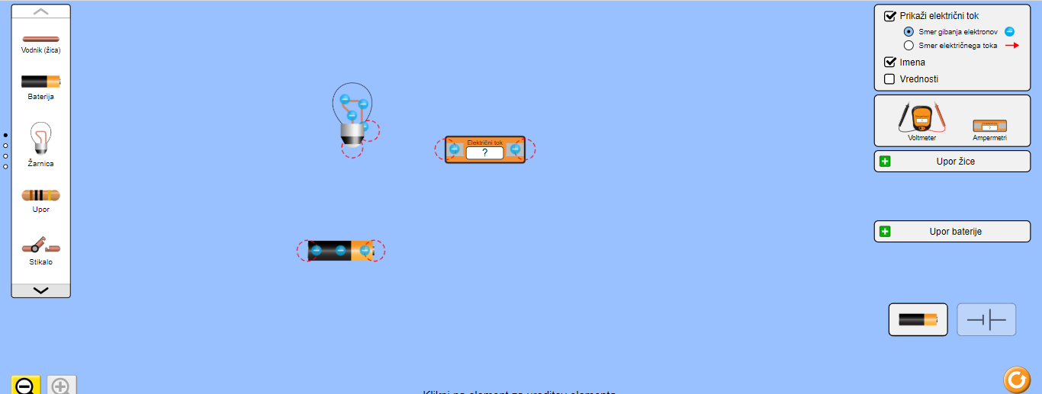
Na moji sliki nekaj manjka. Ali veš kaj?
Naredi nalogo:
NALOGA: V programu sestavi električni krog iz baterije in 2 upornikov z uporom 10 Ω in 20 Ω, ki sta vezana zaporedno. Izmeri tok , ki teče skozi upornika in napetost na posameznem uporniku. V zvezku nariši vezje, zapiši vse podatke in izračunaj skupni upor.

Sliko vezja (narejenega v programu) in zapiske (tudi rešene zgornje 3 naloge) mi vsi pošljite na elektronski naslov tadeja.lah@ostpavcka.si. Vaša poslana preverjanja bom temeljito prebrala in vam podala povratno informacijo. Če imate kakršnokoli vprašanje, mi pišite.
Oceno pri fiziki boste dobili tako, da boste naredili poskus in napisali poročilo (podobno kot je preverjanje). Poročilo bom ocenila. O datumu in kriterijih ocenjevanja vas bom obvestila naslednjo uro, torej po počitnicah.
Lepe počitnice, bodite zdravi.
Učiteljica Tadeja Lah

